МИНОБРНАУКИ РФ

Федеральное государственное бюджетное

образовательное учреждение высшего образования

«Тульский государственный университет»

Институт прикладной математики и компьютерных наук

Кафедра информационной безопасности

**Электротехника, электроника и схемотехника**

Отчет по выполнению лабораторной работы №2

*«Построение и анализ комбинационных схем»*

*Вариант №2*

Выполнили:

Ст.гр. 230711 1) Герасенков М.Ю.,

2) Павлова В.С.,

3) Семененко И.В.,

4) Хромов А.С.

Проверил:

Д.т.н. проф. каф. ИБ Токарев В.Л.

Тула 2023

**Цель работы и задание**

Научиться строить комбинационные схемы и исследовать их характеристики и:

1. Записать логическую функцию, отображающую заданную таблицу истинности.

2. Минимизировать полученную логическую функцию.

3. Собрать схему на элементах И-НЕ, реализующую заданную логическую функцию, на макете УМ-11.

4. Проверить соответствие работы схемы заданной таблицы истинности.

5. Соединить с генератором импульсов, и с помощью двухлучевого осциллографа измерить время задержки выходного сигнала относительно входного сигнала.

**Ход работы**

1. Распишем таблицу истинности.

|  |  |  |  |  |
| --- | --- | --- | --- | --- |
| X3 | X2 | X1 | X0 | Y |
| 0 | 0 | 0 | 0 | 0 |
| 0 | 0 | 0 | 1 | 0 |
| 0 | 0 | 1 | 0 | 1 |
| 0 | 0 | 1 | 1 | 1 |
| 0 | 1 | 0 | 0 | 1 |
| 0 | 1 | 0 | 1 | 0 |
| 0 | 1 | 1 | 0 | 0 |
| 0 | 1 | 1 | 1 | 0 |
| 1 | 0 | 0 | 0 | 0 |
| 1 | 0 | 0 | 1 | 0 |
| 1 | 0 | 1 | 0 | 1 |
| 1 | 0 | 1 | 1 | 1 |
| 1 | 1 | 0 | 0 | 1 |
| 1 | 1 | 0 | 1 | 0 |
| 1 | 1 | 1 | 0 | 1 |
| 1 | 1 | 1 | 1 | 0 |

1. Запишем логическую функцию, отображающую заданную таблицу истинности.
$$y={\overline{x}}_{3}{\overline{x}}_{2}x_{1}{\overline{x}}_{0}∪{\overline{x}}_{3}{\overline{x}}_{2}x_{1}x_{0}∪{\overline{x}}_{3}x_{2}{\overline{x}}_{1}{\overline{x}}_{0}∪x_{3}{\overline{x}}_{2}x_{1}{\overline{x}}_{0}∪x_{3}{\overline{x}}_{2}x_{1}x_{0}∪x_{3}x_{2}{\overline{x}}_{1}{\overline{x}}_{0}∪x_{3}x_{2}x_{1}{\overline{x}}_{0}$$

2. Минимизируем полученную функцию.

X3

X1

X2

|  |  |  |  |
| --- | --- | --- | --- |
| 1 | 0 | 0 | 1 |
| 1 | 0 | 0 | 0 |
| 1 | 1 | 1 | 1 |
| 0 | 0 | 0 | 0 |

X0

1. Составим схему для данной функции (рисунок 1).

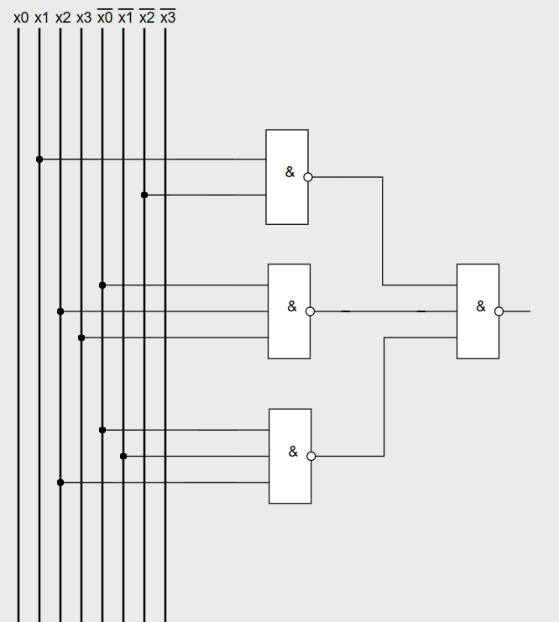  
Рисунок 1 – Схема для заданной функции

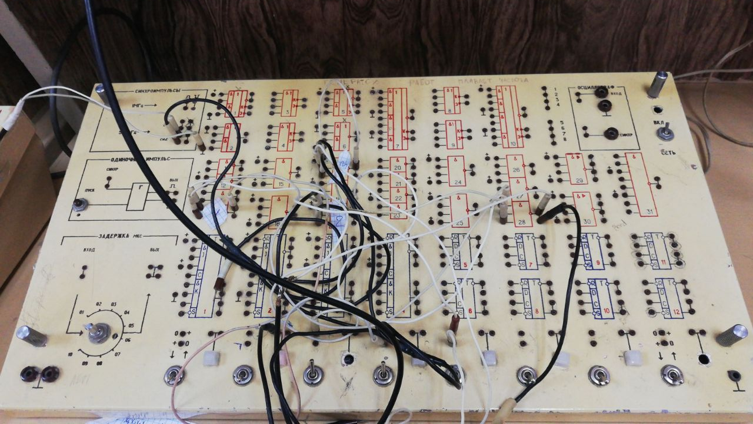

Рисунок 2 – Собранная схема для заданной функции

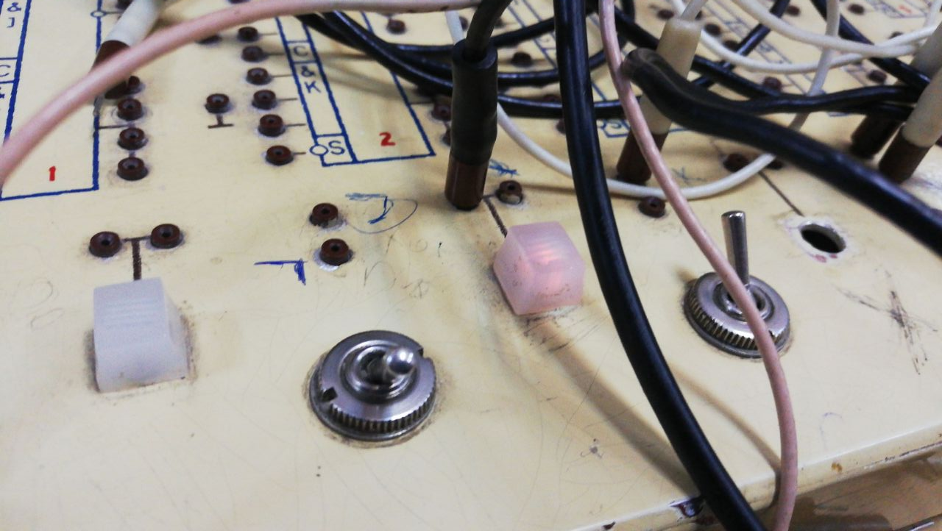

Рисунок 3 – Условие проверки на правильность функции при определённых X

С помощью двухлучевого осциллографа получим время задержки выходного сигнала относительно входного.

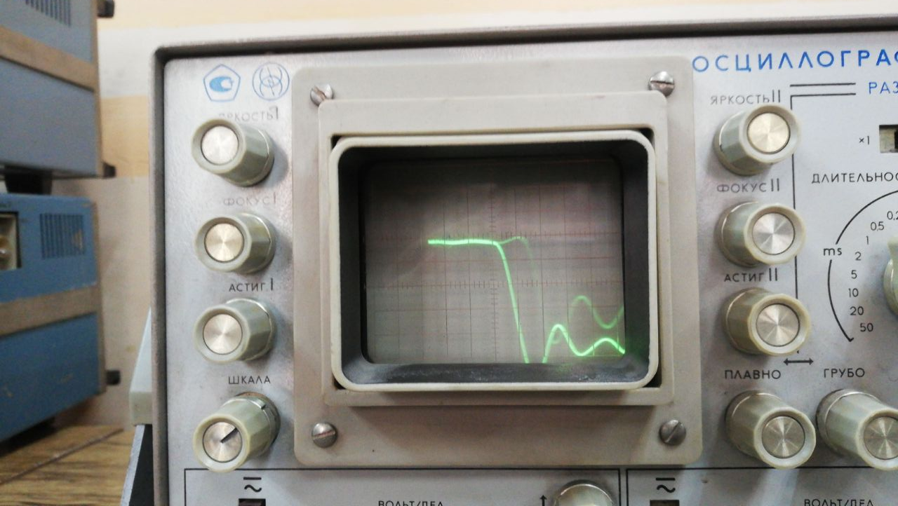

Рисунок 4 – Задержка выходного относительно входного сигнала

По рисунку 4 задержка составляет одно целое деление, что по установленным значениям развёртки соответствует $T_{зад}=0,1 мкс$.

**Вывод**

Мы научились строить комбинационные схемы и исследовать их характеристики.